Полоса препятствий - новый подход к обучению школьников 1-2 классов на уроках по лыжной подготовке.

В настоящее время далеко не все возможности исчерпаны на пути дальнейшего совершенствования методики обучения способам передвижения на лыжах учащихся. Наблюдая за уроками по лыжной подготовке в целом ряде городских и сельских школ, к сожалению, приходится констатировать, что подавляющее большинство учителей проводят уроки на лыжах фронтальным методом: ученики передвигаются к месту занятий и обратно в колонну по одному (во главе с учителем). Подобным образом («потоком») передвигаются учащиеся и при обучении на учебном круге, порой мешая друг другу, наступая на пятки лыж, быстро сокращая интервал в силу различной подготовленности и скорости передвижения. При таком варианте организации учащихся на уроке учитель видит проходящего мимо ученика по длинному (где должен поместиться весь класс) кругу всего несколько раз за урок, да и то кратковременно, не успевая сделать замечания.
Предлагаем вам кратко ознакомиться с новой методикой и подходом обучения лыжной подготовке для (образовательных учреждений) школьников начальных классов.
Такими подходами физического воспитания школьников являются площадки с различными полосами препятствий, и анимационного талисмана Мамонтенка, который присутствует с детьми во время прохождения полосы препятствий. При проведении уроков по лыжной подготовке (несмотря на известные трудности в их организации в связи со спецификой занятий) полосы препятствий, игровые упражнения и задания получили самое широкое распространение. Длительное, довольно монотонное передвижение на лыжах вызывает не только физическое, но и психическое утомление, особенно если уроки постоянно проходят в одном месте (на пришкольном участке, в соседнем со школой парке) и на однообразной местности. Применение полосы препятствий не только в значительной мере повышает эмоциональность урока, но и увеличивает интенсивность нагрузки, моторную плотность, интерес школьников и в то же время тормозит развитие утомления.
В процессе преодоления полосы препятствий можно целенаправленно воспитывать такие важные качества, как смелость, ловкость, координацию, освоение передвижения на лыжах, настойчивость в достижении поставленной цели. А полоса препятствий с элементами соревнований порой настолько увлекает школьников, что у них появляется интерес к занятиям лыжными гонками не только на уроках, но и в спортивных секциях.
Подробнее мы немного распишем как просто установить полосу препятствий на любой площадке имея минимальное количество инвентаря.
Выбираем любую баскетбольную, волейбольную ну и в крайнем случаю любую небольшую площадку, находящуюся на территории школы. Размечаем дистанцию для передвижения на лыжах конусами, стойками или любыми сподручными средствами. По всей протяженности дистанции, которая идет змейкой с поворотами тут как угодно можно варьировать, устанавливаем препятствия для под лазанья, из снега делаем мини трамплины, т. е всевозможные препятствия для преодоления учеником во время прохождения полосы препятствий. Также для большего интереса и привлечения используем талисмана Мамонтенка (это должен быть переодетый в анимационный костюм человек, который увлекает детей на полосе препятствий).

Используя на уроках физической культуры подходы и методики полосы препятствий в обучении лыжной подготовке на выходе мы получаем обученных детей. Дети получают навыки владения лыжами, быстрее развивается ловкость, координация движений, скоростно-силовые качества, а также умение преодолевать всевозможные препятствия.

Таким образом можно с уверенностью сказать, что использование площадок с полосой препятствий — это новые технологии и методики в обучении школьников, вызывающие интерес к обучению лыжной подготовки.
Предлагаем примерный конспект урока по лыжной подготовке с полосой препятствий в 1 классе.

Конспект урока (технологическая карта) по лыжной подготовке в 1 классе.
Предмет физическая культура Класс 1 класс
Тема урока: лыжная подготовка.
- Цель деятельности учителя: Обучение передвижения на лыжах посредством полосы препятствий.

Задачи деятельности учителя:
- Обучить учащихся проходить полосу препятствий.
- Развивать координацию, внимание, точность.
- Развивать физические качества, содействовать общему укреплению организма ребенка.

Тип урока: Изучение нового материала.
Планируемые образовательные результаты:
Предметные:
-научатся выполнять поворот на лыжах; выполнять передвижения на лыжах; оказывать помощь сверстникам при выполнении учебных задач.
-Укрепление здоровья обучающихся посредством полосы препятствий развитие физических качеств, координационных способностей.
Метапредметные:
-Формирование умения адекватно оценивать собственное поведение и поведение окружающих.
-Развитие умения выделять и формулировать то, что усвоено и, что нужно усвоить.
-Формирование умения контролировать, оценивать учебные действия в соответствии с поставленной задачей и условиями её реализации.
Личностные:
-Воспитание ценностного отношения к ЗОЖ, трудолюбия, волевых качеств.
-Формирование навыков сотрудничества в разных ситуациях, умения не создавать конфликты и находить выходы из спорных ситуаций.
Метод проведения: групповой, поточный, индивидуальный.
Место проведения: стадион с площадкой под полосу препятствий.
Дата проведения:
Инвентарь: конусы, стойки, гимнастические палки, лыжные комплекты.
Продолжительность урока 45 минут.

Организационная структура урока

№ |  | Обучающие и развивающие  компоненты, задания и упражнения | Деятельность учителя | Деятельность учащихся | Формы взаимодействия | УУД
1 |  | Вводная часть:  1.Построение. Приветствие.  Проверка снаряжения.  2.Объявление планируемого  результата.  3. Перестроение в одну колонну, выход на место проведения занятия | Провести построение, проверить готовность к уроку, создать эмоциональный настрой к изучению материала. Подача команд: «Равняйсь, смирно» | Выполняют построение в шеренгу по одному.  Слушают наводящие вопросы учителя, отвечают.  Формулируют тему урока.  Отвечают для чего это нужно. Организованно выйти на место проведения занятия. | Поточный | Личностные: понимают значение знаний для человека и принимают его; положительно отзываются о школе; стремятся хорошо учиться и ориентированы на участие в делах школы; правильно идентифицируют себя с позицией школьника
2 | Подготовительная часть:  1.Построение в шеренгу.  2.Повторить правила поднимания после падения на  лыжах. |  | Помочь прикрепить лыжи к ботинкам.  Показать правила поднимания после падения на лыжах на примере одного из учащихся. | Выполняют команды  Выполняют упражнения. | Индивидуальный | Личностные: проявляют дисциплинированность, трудолюбие и упорство в достижении поставленных целей; активно включаются в общение и взаимодействие со сверстниками на принципах взаимопомощи и сопереживания.  Регулятивные: принимают и сохраняют учебную задачу при выполнении упражнений; принимают инструкцию педагога и четко следуют ей; осуществляют итоговый и пошаговый контроль; адекватно воспринимают оценку учителя
3 | Основная часть:  1.В колонне проехать пять  учебных полос препятствий.  2.Построение в шеренгу.  3. Обучение технике прохождения поворота. |  | Формулирует задание, осуществляет контроль.  Учитель показывает прохождение полосы препятствий.  Осуществить контроль за техникой передвижения на лыжах учащимися.  Продемонстрировать прохождение поворотов. Помогает преодолеть препятствия учащимся не уверенных в своих силах. | Слушают, смотрят, выполняют задание.  Выполняются самостоятельно.  Корректируют допущенные ошибки других учащихся. | Поточный | Регулятивные: осуществляют пошаговый контроль своих действий, ориентируясь на показ движений учителем.  Познавательные: Обще учебные – самостоятельно выделяют и формулируют цели; Логические – осуществляют поиск необходимой информации (из рассказа учителя, по воспроизведению из памяти)  Коммуникативные: используют речь для регуляции своего действия; взаимодействуют со сверстниками в совместной деятельности; контролируют действия партнера.
4 | Заключительная часть  1.Проходят полосу препятствий в группе по четыре  человека.  2. Построение в шеренгу.  3. Подведение итогов занятия. |  | Провести построение.  Провести беседу, «С какими трудностями столкнулись», «Что больше всего понравилось».  Отметить всех учеников. | Дети анализируют и объективно оценивают результаты собственной деятельности.  Адекватно воспринимают оценку. | Групповой | Формирование умения анализировать и объективно оценивать свои результаты, свою работу на занятии.

Урок по физической культуре для учащихся 1-х классов

Тема урока: Передвижение на лыжах ступающим и скользящим шагом без палок.
Цель урока: Ознакомить с техникой ступающего и скользящего шагов на лыжах без палок, формировать умение движения на лыжах по полосе препятствий с соблюдением дистанции.
Задачи урока:
Образовательные:
1. Ознакомление и обучение технике ступающего и скользящего шага без палок на полосе препятствий.
Физиологические:
развитие физических качеств (быстроты, выносливости) и координационных способностей.
Воспитательные:
формирование сознательного отношения при выполнении упражнений, воспитание коллективизма, взаимопомощи, самостоятельности.
Предметные умения:
Формирование первоначальных представлений о значении физической культуры для укрепления здоровья человека.
УУД:

Личностные универсальные учебные действия:
Ориентация в нравственном содержании и смысле как собственных поступков, так и поступков окружающих людей...

Познавательные учебные действия:
Ориентироваться на разнообразие способов решения задач.

Регулятивные учебные действия:
Учитывать выделенные учителем ориентиры действия в новом учебном материале в сотрудничестве с учителем.
Коммуникативные учебные действия:
1. Формулировать собственное мнение и позицию.
2. Контролировать действия партнёра.
3. Использовать речь для регуляции своего действия.

Тип урока: Изучение нового материала.
Методы проведения: Фронтальный, групповой, индивидуальный, игровой.
Место проведения: Школьный стадион.
Инвентарь и оборудование: лыжи, ботинки лыжные, флажки, стойки, конусы.
Методическая карта урока:

1. Организация класса. Введение в ситуацию общения (подготовительная части урока):
1. Сообщение цели и задач урока, настроить учащихся на деятельность.
2. Подведение учащихся к определению темы урока.
3. Совершенствование техники выполнения комплекса ОРУ.

2. Актуализация знаний и пробное учебное действие (основная часть урока):
1. Учить подводящим упражнениям для выполнения ступающего и скользящего шага без палок на полосе препятствий.

3. Рефлексия учебной деятельности на уроке (заключительная часть урока):
1. Учить игровым заданиям и эстафетам.
2. Способствовать понижению нагрузки, проверка внимания.
3. Подведение итогов урока.

Ход урока:

Часть урока | Содержание учебного материала | Дозировка | Методические замечания | Примечание
1. Подготовительная часть. | 1. Получение лыж, выход на улицу. | 3 мин. |  | Подготовить организм функционально к работе.
 | 2. Построение класса в шеренгу, приветствие, расчет по порядку номеров.  Передвижение к школьному лыжному стадиону.  Надеть лыжи и построится.  Постановка задач на уроке. | 3 мин. | Дети строятся в одну шеренгу, 0,3м. | Учитель:  Ребята! Мы с вами сегодня изучим несколько способов передвижения на лыжах на полосе препятствий. Вопрос ученикам:  - Кто сможет объяснить, что говорят нам эти слова?  Ступающий и скользящий.  дети дают пояснение (способы выполнения шагов).  А кто сможет объяснить, что такое полоса препятствий.  дети дают пояснение  Учитель:  - Тогда кто из вас может сформулировать тему нашего урока?  Дети хором отвечают.
 | 3. ОРУ на лыжах. | 5 мин.
 | 1) И. п- Узкая стойка ноги врозь, руки на поясе.  1-Поворот головы вправо;  2- И. п;  3- Поворот головы влево;  4-И. п.  2) И. п.-Узкая стойка ноги врозь, руки к плечам  1-4 Круговые вращения руками вперед.  5-8 тоже назад.  3) И.п.-Узкая стойка ноги врозь, руки на поясе.  1- Поворот туловища влево;  2-И.п;  3- Поворот туловища вправо;  4-И.п;  4) И.п- Узкая стойка ноги врозь, руки на поясе.  1-2 Наклон туловища вперед;  3-4 Наклон туловища назад;  5) И.п- Узкая стойка ноги врозь, руки на поясе.  1-2. Наклон туловища влево;  3-4. Наклон туловища вправо.  6) И.п.-Узкая стойка ноги врозь.  1-8 прыжки на двух ногах. |  | Повтор 4 раза  Повтор 6 раз  Повтор 4 раза  Повтор 4 раза  Повтор 6 раз  Повтор 4 раза
2. Основная часть. | 1. Обучение технике ступающего шага без палок.  а) Показ.  б) Объяснение.  Ступающий шаг- это ходьба на лыжах с поочередным приподниманием носков лыж, прижимая пятку лыжи к снегу, правая рука выносится вперед вместе с левой ногой, а левая рука выносится вперед вместе с правой ногой , туловище несколько наклонено вперед. | 7 мин. | . | .
 | Подводящие упражнения для овладения техникой ступающим шагом.  1) И. п- О.С на лыжах.  1-4- Передвижение приставным шагом влево;  5-8- Передвижение приставным шагом вправо;  2) И. п- Узкая стойка ноги врозь руки на поясе.  1- поднимаем носок правой лыжи вверх;  2- резко отпускаем носок правой лыжи на снег.  3-4 То же самое правой ногой.  3) передвижение ступающим шагом по полосе препятствий. |  | Повтор 4 раза  Повтор 4 раза  Повтор 2 полосы препятствий
 | 1. Изучение техники скользящего шага без палок.  а) Показ.  б) Объяснение.  Лыжник отталкивается поочередно то правой, то левой ногой, при отталкивании правой ногой левая сгибается в колене и выносится вперед. На нее полностью переносится тяжесть тела, и происходит скольжение, туловище при этом наклонено вперед. Затем наоборот. | 7 мин |  | При отталкивании, задняя нога выпрямляется в коленном и голеностопном суставах.
 | Подводящие упражнения для овладения техникой скользящим шагом.  1) И. п- О.С. «Самокат»  1-4 скользим на левой лыже, толкаясь правой лыжей;  5-8 скользим на правой лыже толкаясь левой лыжей. |  | Повтор 2 полосы препятствий
 | Лыжная эстафета по полосе препятствий.  Две команды участвуют в эстафете.  Цель – выявить самую ловкую и быструю команду при прохождении полосы препятствий. | 14 мин. |  | Судьи - освобожденные дети. (Помогают учителю)  Правила игры: Начинать движение только по сигналу учителя, не толкаться, начинать скользящий шаг только от линии старта; выполнять передачу эстафеты; максимально быстро преодолевать препятствия.
3.Заключительная часть. | 1. Подведение итогов урока.  2. Обобщить полученные на уроке сведения.  3. Переход в спортивный зал.  4. Сдача инвентаря. | 6 мин. |  | Отвечают на вопросы. Определяют свое эмоциональное состояние на уроке.  Соблюдать правила переноса лыж

План - конспект урока
по лыжной подготовке с элементами лыжного паркура
Справка: Лыжный спорт постоянно развивается. Появляются новые виды программы, предъявляющие повышенные требования к технической, тактической, физической подготовке. Между тем наблюдается снижение интереса к занятиям лыжными гонками. Предлагаемый план – конспект является частью программы по привлечению детей в лыжный спорт. Мы должны показать, что лыжи — это весело, лыжи — это здорово!
Место проведения: школьный стадион.
Возрастная категория: 1-4 классы.
Оборудование и инвентарь: конусы 25 -30 шт., палки гимнастические 10 шт., теннисные мячи 10 шт., обручи гимнастические 10 шт., вешки 20 шт. (количество инвентаря может различаться в зависимости от размера стадиона).
Подготовка стадиона: Для подготовки зоны лыжного паркура нам понадобится площадка 50 на 60 метров. Станции можно ставить в произвольном порядке. Ниже будет приведён перечень возможных вариантов.

Элементы лыжного паркура
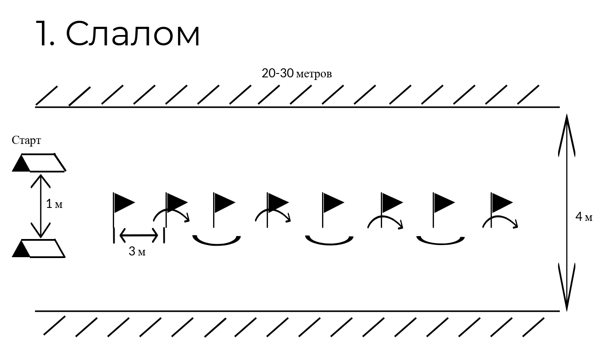
«Слалом» - вешки ставятся по прямой на расстоянии 3 метра друг от друга. Задача: проехать между ними.

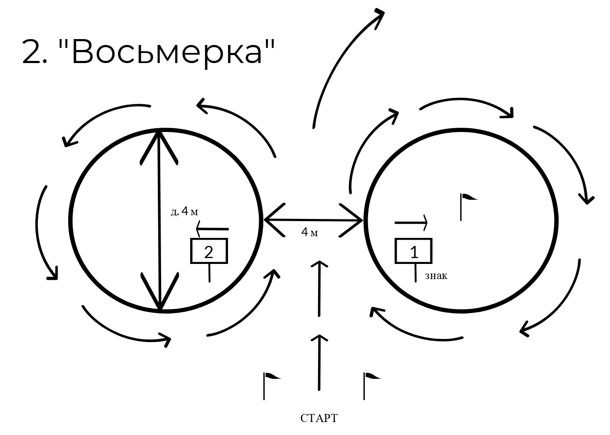
«Восьмерка» - из обручей или конусов выкладывается два круга по 4м в диаметре. Расстояние между кругами 9 м (если мерить от центра каждого круга). В центре каждого круга ставится табличка с номером и стрелкой, указывающей очередность прохождения кругов и направление движения. Задача: Движение по заданной траектории.
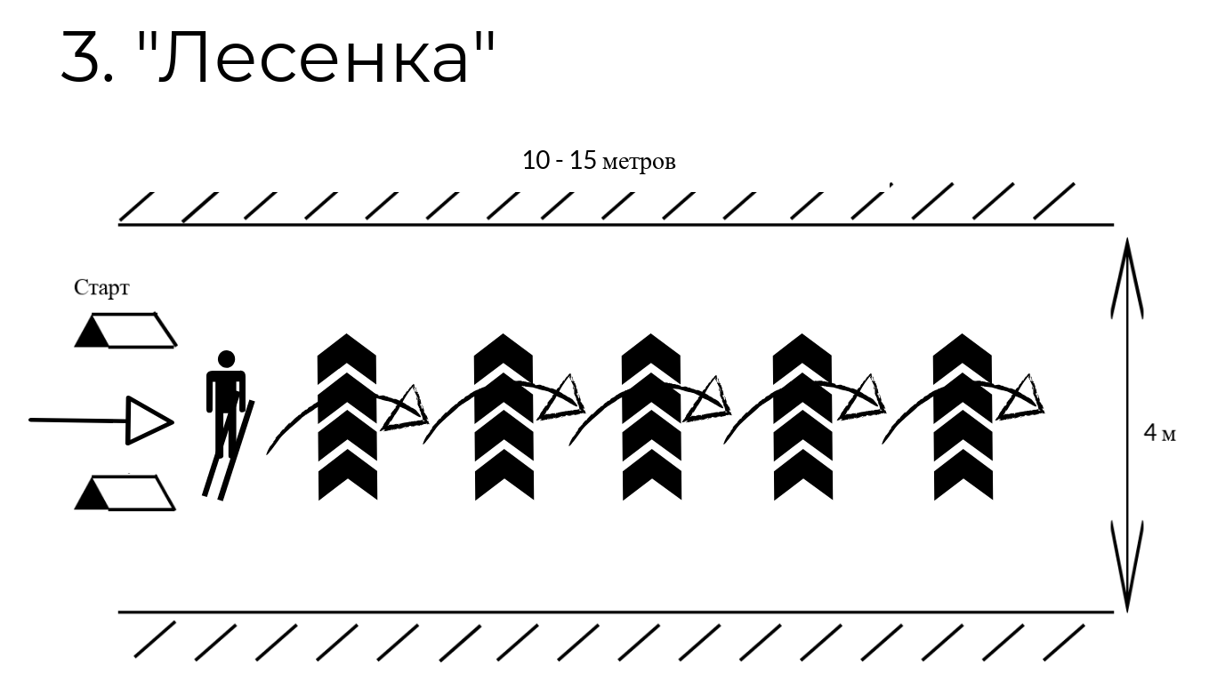
«Лесенка» - гимнастические палки кладутся перпендикулярно направлению движения на расстоянии 40-50 см друг от друга. Задача: перешагнуть все препятствия.
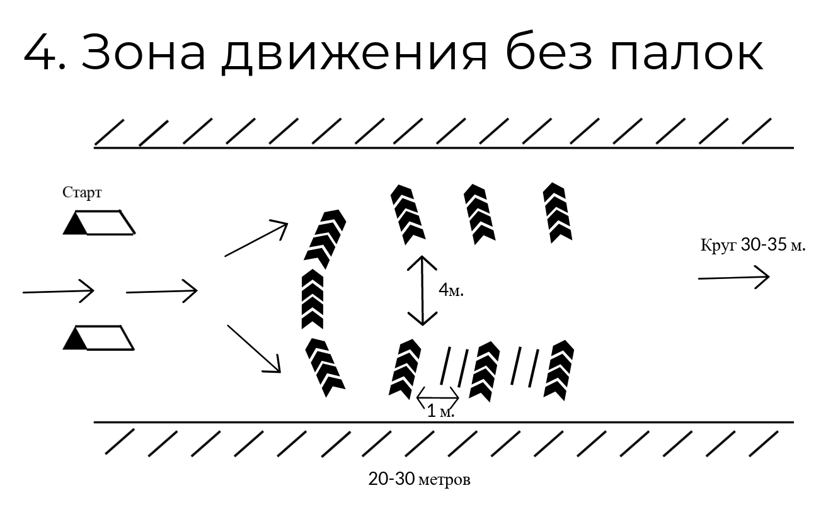
4. «Зона движения без палок» - с помощью конусов и гимнастических палок обозначается место, где ученики оставляют палки. По возможности делается отдельная петля для движения без палок. После ее прохождения участники возвращаются и берут свои палки.
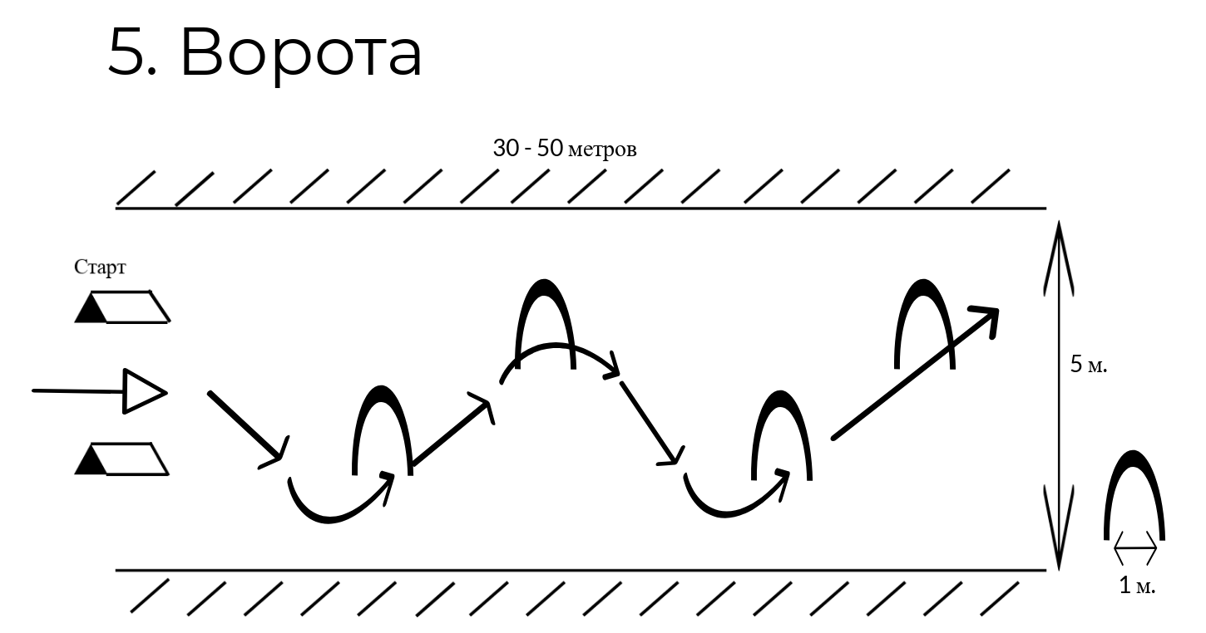
«Ворота» - Из вешек или палок делаются ворота. Сами ворота располагаются змейкой. Задача: пройти участок, не уронив ни одной вешки. Примечания: палки можно расположить под углом, образовав домик.
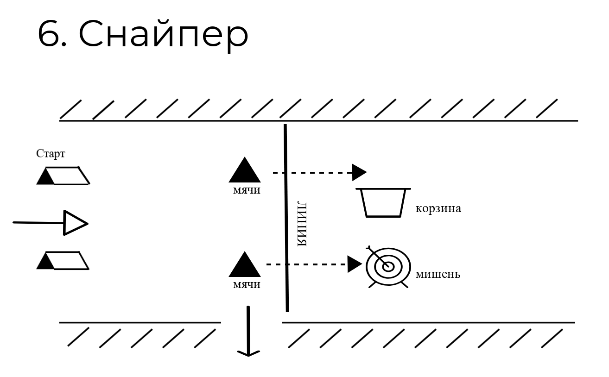
«Снайпер» - разметить зону для бросков мяча в цель. Задача: поразить мишень.
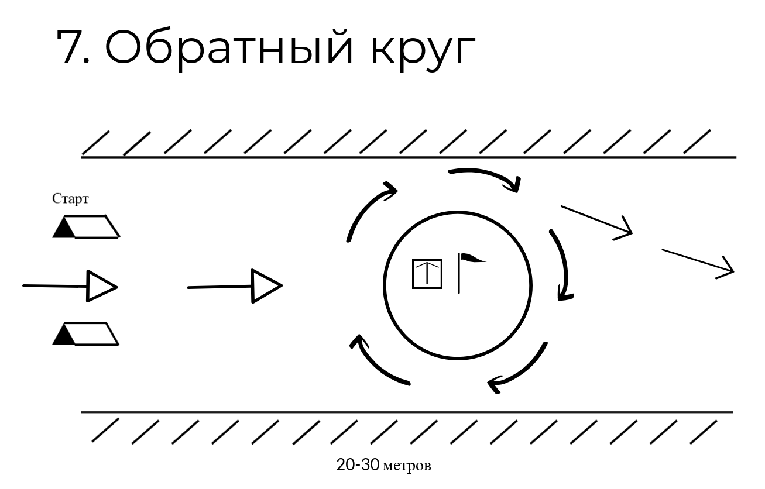
«Обратный круг» - разметить круг, произвольного диаметра. Задача: движение по кругу в заданном направлении.
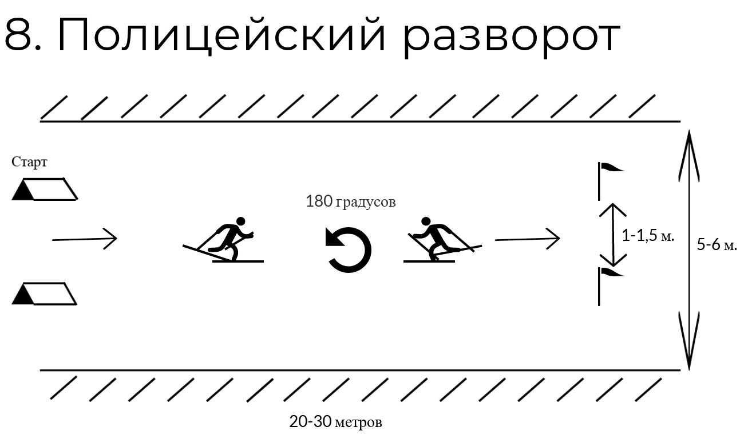
«Полицейский разворот» - из двух вешек делаются ворота (расстояние между вешками 1-1,5 м). Задача: заехать в ворота спиной вперед.
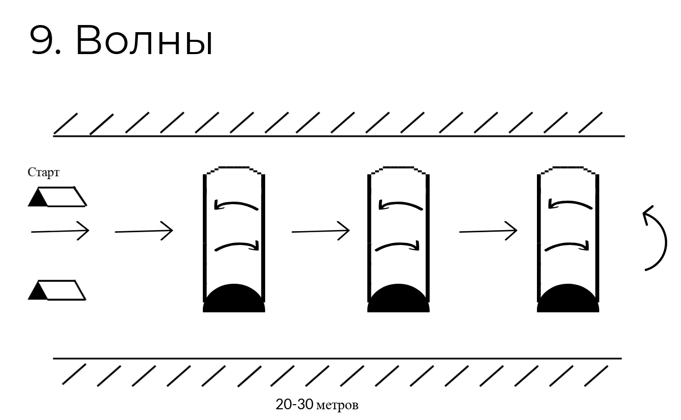
«Волны» - последовательно насыпаются препятствия (бугры) из снега различной высоты. Задача: пройти заданную трассу.
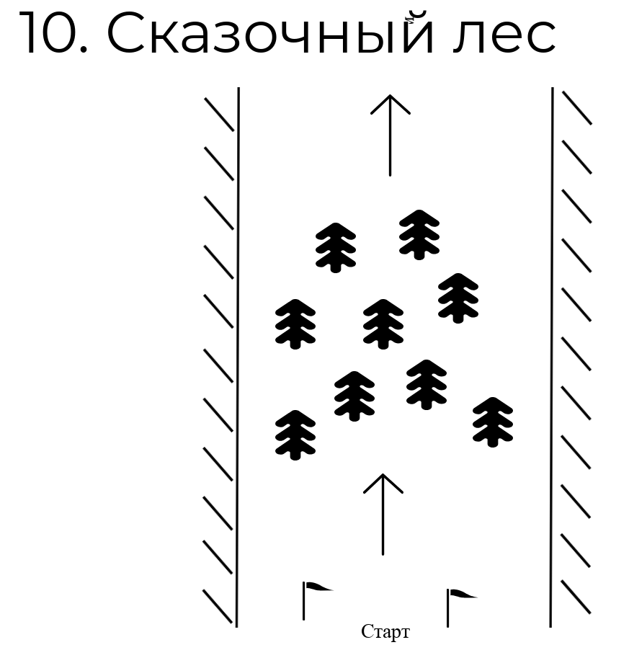
«Сказочный лес» - на небольшом участке трассы выставить относительно близко друг к другу вешки в произвольном порядке. Задача: преодолеть препятствие.
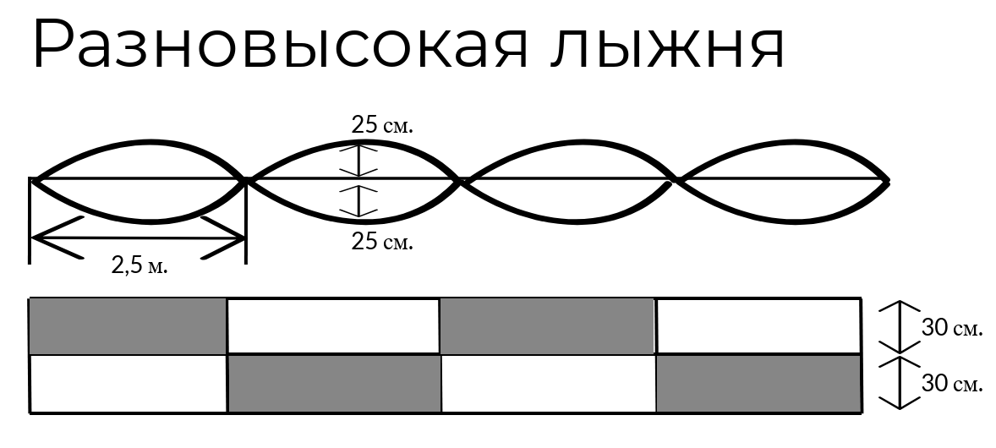
План урока
Цель: изучение и совершенствование способов передвижения на лыжах.
Задачи: 1. Привить интерес к занятиям на лыжах.
2. Развитие координации.
3. обучение классическим лыжным ходам.
Часть урока | задачи | средства | дозировка | Методические указания
вводная | Организация учащихся  Подготовка функциональных систем организма к дальнейшей работе | Построение, перекличка  Строевые упражнения на лыжах на месте.  Равномерное передвижение на лыжах по учебному кругу | 2-3 мин  3-5 мин.  10-15 мин.
основная | Совершенствование техники лыжных ходов | Прохождение трассы лыжного паркура с различной скоростью | 15-20 мин. | Для исключения заторов на трассе ориентироваться на личные возможности каждого ученика. Соблюдать интервалы между учащимися на старте. Во избежание путаницы на трассе – пройти первый раз с учениками. Четкая разметка трассы и наглядное описание действий на каждом препятствии.
заключительная | Плавное снижение напряжённости и эмоциональности занятия. | Уборка трассы.  Организованное движение в учебное заведение. | 3-5 мин.

Примерное - тематическое планирование 1класс

3 четверть
№ урока | № урока четверти | Тема урока | Решаемая проблема | Виды деятельности  (элементы содержания, контроль) | Планируемые результаты обучения |  |  | Дата проведения  План/факт
 |  |  |  |  | Предметные | Метапредметные УУД | Личностные УУД
1 | 1 | Организационно - методические требования на уроках, посвященных лыжной подготовке. Ступающий шаг на лыжах без палок | Организационно- методические требования на уроках, посвященных лыжной подготовке. Ступающий шаг на полосе препятствий | Проверка лыжной формы, инвентаря; ступающий лыжный шаг на полосе препятствий | Знать правила проведения занятий по лыжной подготовке, технику выполнения ступающего шага на лыжах без палок на полосе препятствий | Коммуникативные: добывать недостающую информацию  с помощью вопросов; представлять конкретное содержание  и излагать его в устной форме  Регулятивные:  Проектировать траектории развития через включение в  новые виды деятельности и формы сотрудничества4 уметь  видеть указанную ошибку и исправлять ее по наставлению  взрослого.  Познавательные:  Уметь переносить лыжи и передвигаться на лыжах  ступающим шагом на полосе препятствий | Развитие мотивов учебной деятельности формирование личностного смысла учения; формирование установки на безопасный и здоровый образ жизни
50 | 2 | Скользящий шаг на лыжах без палок | Разучивание переноски лыж под рукой. Повторение техники ступающего шага. Разучивание скользящего шага на лыжах без палок на полосе препятствий. | Переноска лыж под рукой; ступающий лыжный шаг без палок; скользящий лыжный шаг без палок на полосе препятствий | Знать правила проведения занятий по лыжной подготовке, технику выполнения ступающего и скользящего шага на лыжах без палок на полосе препятствий | Коммуникативные: слушать и слышать друг друга и  учителя; с достаточной полнотой и точностью выражать  свои мысли в соответствии с задачами и условиями  коммуникации.  Регулятивные:  Формировать умение сохранять заданную цель;  контролировать свою деятельность по результату.  Познавательные:  Уметь переносить лыжи под рукой, передвигаться на лыжах ступающим и скользящим шагом без палок на полосе  препятствий | Развитие мотивов учебной деятельности, доброжелательности и эмоционально- нравственной отзывчивости , сопереживание чувствам других людей 4 развитие навыков сотрудничества со сверстниками, умение не создавать конфликты. развитие самостоятельности и личной ответственности за свои поступки
2 | 2 | Повороты переступанием на лыжах без палок по полосе препятствий | Повторение переноски лыж под рукой, техники ступающего шага и скользящего шага. Разучивание поворота переступанием на лыжах без палок по полосе препятствий | Переноска лыж под рукой; ступающий лыжный шаг без палок; скользящий лыжный шаг без палок; поворот, переступание на лыжах без палок | Знать правила проведения занятий по лыжной подготовке, технику выполнения ступающего и скользящего шага на лыжах без палок; технику поворота на лыжах без палок | Коммуникативные: слушать друг друга и учителя;  формировать навыки работы в группе и уважение к другой  точке зрения.  Регулятивные: формировать умение видеть указанную  ошибку и исправлять ее по наставлению взрослого; уметь осуществлять действие по образцу и заданному правилу  Познавательные: уметь переносить лыжи на плече,  передвигаться на лыжах ступающим и скользящим шагом  без палок | Развитие мотивов учебной деятельности и формирование личностного смысла учения, принятие и освоение социальной роли; развитие этических чувств, доброжелательности и эмоционально-нравственной отзывчивости ; развитие навыков сотрудничества со сверстниками и взрослыми
3 | 3 | Ступающий шаг на лыжах с палками | Разучивание переноски лыж с палками под рукой. Повторение техники ступающего и скользящего шага на лыжах без палок. Разучивание ступающего шага на лыжах с палками на полосе препятствий | Переноска лыж с палками под рукой; ступающий шаг без палок; скользящий лыжный шаг без палок; ступающий лыжный шаг с палками на полосе препятствий | Знать правила поведения занятий по лыжной подготовке, технику выполнения ступающего и скользящего шага на лыжах без палок, а так же ступающего шага с палками на полосе препятствий | Коммуникативные: устанавливать рабочие отношения;  эффективно сотрудничать и способствовать продуктивной кооперации. Регулятивные: уметь сохранять заданную  цель; контролировать свою деятельность по результату. Познавательные: уметь передвигаться на лыжах  ступающим и скользящим шагом без палок. Выполнять  повторы переступанием на лыжах без палок, передвигаться  на лыжах ступающим шагом с палками на полосе  препятствий | Развитие мотивов учебной деятельности и формирование личного смысла учения, развитие этических чувств, сопереживания чувствам другим людей; развитие навыков сотрудничества со сверстниками и взрослыми в разных ситуациях, умения не создавать конфликты и находить выходы из спорных ситуаций.
4 | 4 | Скользящий шаг на лыжах на лыжах с палками | Повторение техники ступающего и скользящего и скользящего шага без палок. Разучивание скользящего шага на лыжах с палками | Ступающий лыжный шаг без палок; скользящий лыжный шаг без палок; скользящий лыжный шаг с палками | Знать правила поведения занятий по лыжной подготовке, технику выполнения ступающего и скользящего шага на лыжах без палок, скользящего лыжного шага с палками | Коммуникативные: формировать навыки работы в группе;  слушать и слышать друг друга и учителя. Регулятивные: формировать умение самостоятельно выделять и  формулировать познавательную цель; уметь сохранять  заданную цель. Познавательные: уметь передвигаться на  лыжах ступающим и скользящим шагом без палок,  скользящим шагом с палками | Развитие мотивов учебной деятельности и формирование личностного смысла учения ; развитие этических чувств ,сопереживания чувствам других людей; развитие навыков сотрудничества со сверстниками и взрослыми в разных социальных ситуациях умение не создавать конфликты и находить выходы из спорных ситуаций
5 | 5 | Поворот переступанием на лыжах с палками | Повторение техники ступающего и скользящего шага без палок на полосе препятствий | Ступающий лыжный шаг без палок; скользящий лыжный шаг без палок; скользящий лыжный шаг с палками; повороты переступанием на лыжах с палками на полосе препятствий | Знать правила поведения занятий по лыжной подготовке, технику выполнения ступающего и скользящего шага на лыжах без палок, скользящего лыжного шага с палами, а так же поворотов переступанием на лыжах с палками на полосе препятствий | Коммуникативные: слушать и слышать друг друга и  учителя; эффективно сотрудничать и способствовать  продуктивной кооперации. Регулятивные: формировать  умение сохранять заданную цель; адекватно оценивать  свои действия и действия партнёров.  Познавательные:  Выполнять: технику ступающего и скользящего шага  без палок на полосе препятствий | Развитие мотивов учебной деятельности и формирование личностного смысла учения; развитие этических чувств, сопереживания чувствам других людей; развитие навыков сотрудничества со сверстниками и взрослыми в разных социальных ситуациях, умение не создавать конфликты и находить выходы из спорных ситуаций.
6 | 6 | Прохождение полосы препятствий | Преодоление полосы препятствий. Повторение поворотов переступанием | Преодоление полосы препятствий. | Знать, что такое полоса препятствий, как ее преодолевать. | Коммуникативные: представлять конкретное содержание  и излагать его в устном форсе; добывать недостающую  информацию с помощью вопросов (познавательная  инициативность.)  Регулятивные: формировать умение самостоятельно  выделять и формулировать познавательную цель; искать  и выделять необходимую информацию; уметь сохранять  заданную цель.  Познавательные: уметь выполнять разминку ОРУ,  преодолевать полосу препятствий. | Развитие мотивов учебной деятельности и формирование личностного смысла учения, принятие и освоение социальной роли; развитие этических чувств, сопереживания чувствам других людей; развитие самостоятельности и личной ответственности за свои поступки на основе представлений о нравственных формах
7 | 7 | Прохождение усложненной полосы препятствий | Преодоление усложненной полосы препятствий. | Разминка ОРУ. Преодоление усложненной полосы препятствий. | Знать, что такое полоса препятствий | Коммуникативные: добывать недостающую информацию  с помощью вопросов (познавательная инициативность);  представлять конкретное содержание и излагать его в  устной форме.  Регулятивные: формировать умение самостоятельно  выделять и формулировать познавательную цель; уметь  осуществлять действие по образу и заданному правилу.  Познавательные: уметь выполнять разминку ОРУ,  преодоление препятствий | Развитие мотивов учебной деятельности и формирование личного смысла учения, развитие этических чувств, сопереживания чувствам другим людей; развитие навыков сотрудничества со сверстниками и взрослыми в разных ситуациях, умения не создавать конфликты и находить выходы из спорных ситуаций.
8 | 8 | Скользящий шаг на лыжах «змейкой» | Разучивание передвижения скользящим шагом на лыжах с палками «змейкой». Полоса препятствий. | Скользящий шаг на лыжах с палками «змейкой» на полосе препятствий. | Знать, как выполняется скользящий шаг на лыжах 2змейкой2 змейкой на полосе препятствий. | Коммуникативные: слушать и слышать друг друга и  учителя; понимать мысли. чувства. Стремления и желания окружающих. их внутренний мир в целом.  Регулятивные: осознавать самого себя как движущую силу  своего научения. свою способность к преодолению  препятствий и самокоррекции. Познавательные: уметь передвигаться «змейкой» на лыжах с преодолением  препятствий | Развитие мотивов учебной деятельности и формирование личного смысла учения, развитие этических чувств, сопереживания чувствам другим людей; развитие навыков сотрудничества со сверстниками и взрослыми в разных ситуациях, умения не создавать конфликты и находить выходы из спорных ситуаций.

